JAJCE- OKRAŠENO Z MAKARONI
PREDSTAVITEV IZDELKA
Jajce, oblepljeno z makaroni, je res nekaj posebnega. Deluje zelo dekorativno, pa naj ga pobarvamo le tako, da se vidi relief makaronov, ali pa če celega prekrijemo z barvo. V delo je vloženega precej truda, potrpežljivosti in natančnosti. Lepo je, če ga obesimo, napičimo na palico, ali preprosto položimo v košarico. | 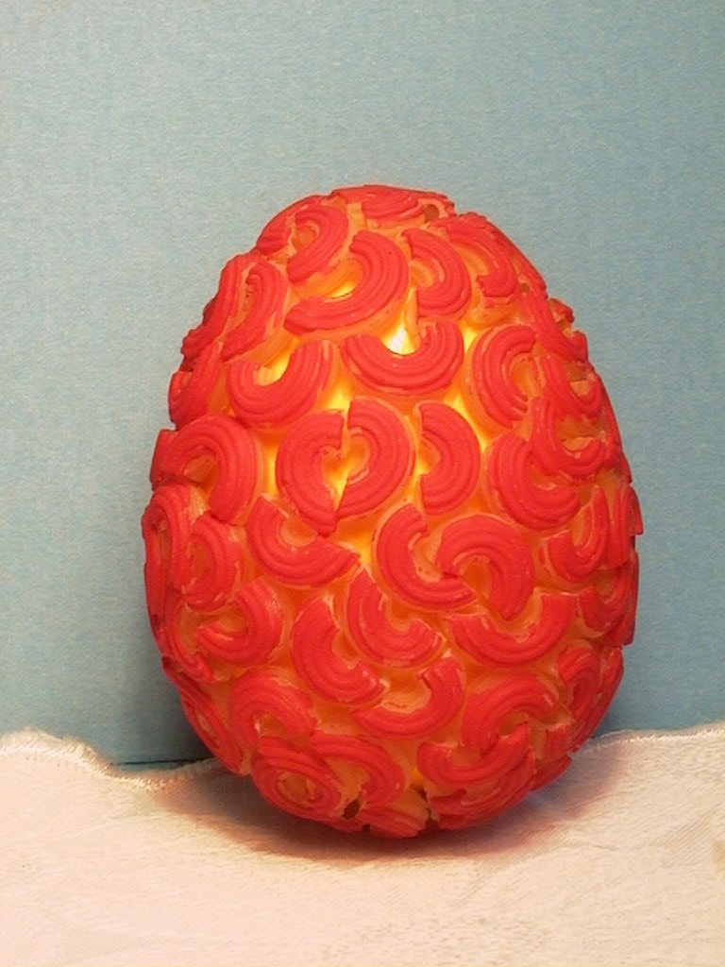
MATERIALI, ORODJA IN PRIPOMOČKI
- stiroporno jajce  - akrilne barve  - lesena palčka  - čopič  - krpica  - lepilo Mekol (za les)  - makaroni  - posodica z vodo | 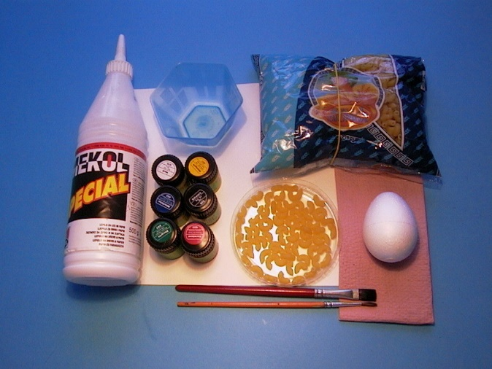

TEHNOLOGIJA IZDELAVE
1. STOPNJA
Jajce iz stiropora prebarvamo z izbrano akrilno barvo. Da ga lažje pobarvamo, lahko jajce nabodemo na leseno palčko. | 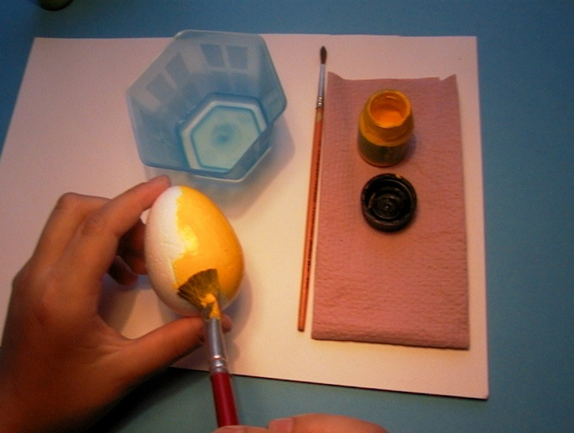
2. STOPNJA
Ko je barva suha, s čopičem nanesemo lepilo na del jajca. Nanj polagamo makarone tesno drug ob drugega. | 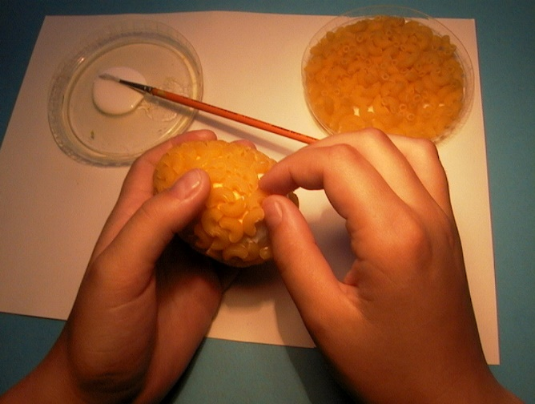
3. STOPNJA
Ko je jajce oblepljeno, izdelek pobarvamo z akrilno barvo. Lahko poudarimo le relief ali pa pobarvamo celo površino. | 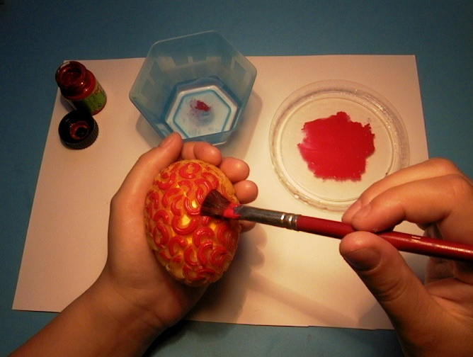

KONČNI IZDELEK


